Уважаемые родители, помогите детям запомнить
технику безопасного поведения
на «ватрушках» тюбингах.

Техника безопасности при катании
на тюбинге «ватрушке»

1.Самое главное – держаться за ручки тюба.
2.Надувные «ватрушки» диаметром меньше 115 см должны иметь две ручки, на остальных от четырёх до шести.
3.Выбирать тюб нужно под конкретного ребёнка, учитывая его рост и вес. Слишком большие или слишком маленькие тюбыс неудобным сиденьем способны увеличить риск получения травмы.
4.Чтобы катание было безопасным, необходимо удобно устроиться на сиденье, оно должно быть широким и подходить конкретному ребёнку.
5.Во время скольжения голова должна быть наклонена немного вперёд, а ноги не должны касаться земли.
6.Руками нужно крепко держаться за ручки, чтобы не вылететь из «ватрушки».
7.Во время торможения нельзя использовать руки и ноги, лучше повернуть ватрушку, чтобы избежать столкновения или перевернуть её, чтобы не сломать конечности.
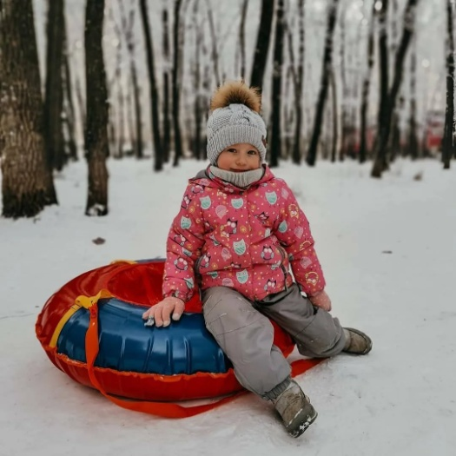
Ватрушки бывают разные
Вкусные, сладкие и румяные!
Бывают ещё и как снежные санки!
С ними дружок, ты будь на чеку,
Не зная правил попадёшь в беду!!!
Правила безопасного катания на тюбинге
Если соблюдать эти элементарные правила - отдых на горке пойдет только на пользу укрепления здоровья и улучшения настроения!
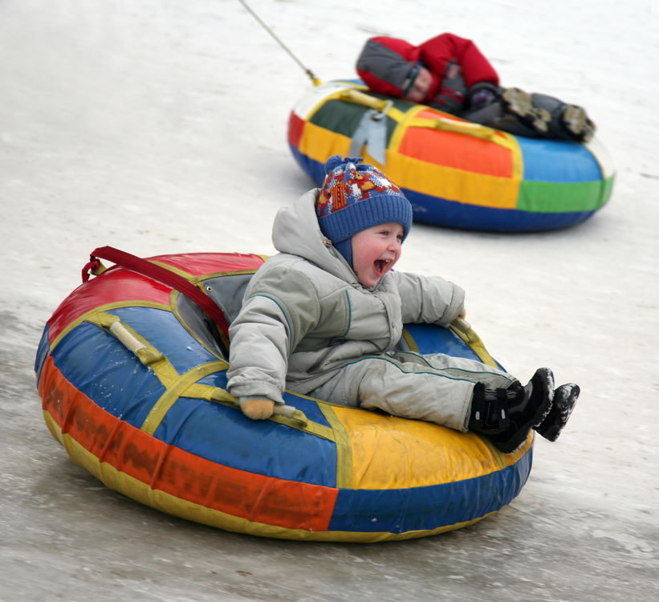

Что запрещено во время катания на «ватрушке»:
1.Производить спуск с трамплинов, обледенелых или бесснежных участков склона;
2.Кататься стоя, лёжа, стараться выпрыгнуть из тюба во время движения;
3.Разбегаться перед спуском;
4.Привязывать «ватрушки» к автомобилям, снегоходам и другим транспортным средствам;
5.Если тюб одноместный, то использовать его должен один человек, а не несколько, так как это приведёт к перегрузу, что может быть чревато;
6.Связывать между собой несколько тюбов.

Дорогой друг, будь, пожалуйста, осторожен!
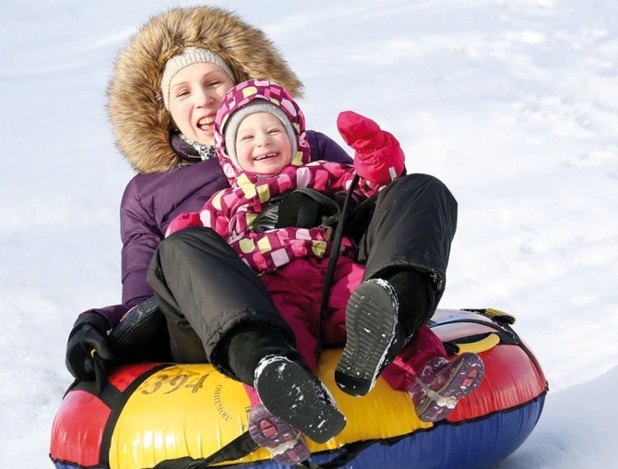
Несмотря на все опасности, которые таит в себе эта зимняя забава, не стоит отказываться от катания на ватрушках совсем, чтобы избежать травм.
Соблюдая технику безопасности и учитывая все нюансы, можно наслаждаться, спускаясь с горки под весёлый смех и видя радость на лице своего ребёнка.
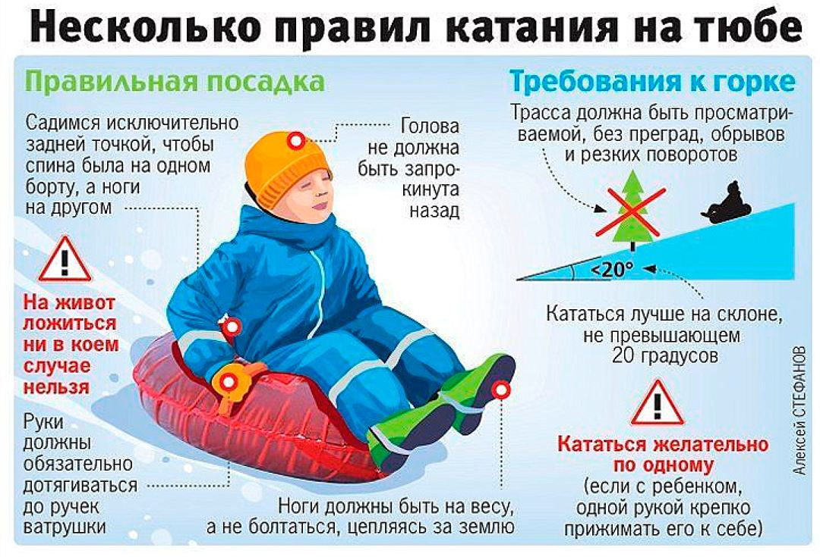
Помнить нужно и о том, что взрослый – всегда пример для подражания. Если родитель не пристегивается в машине, если взрослые люди съезжают с гор, пренебрегая правилами, и отмахиваясь от инструктора, так же будут поступать и дети!

